**МІНІСТЕРСТВО ОСВІТИ ТА НАУКИ УКРАЇНИ**

**КИЇВСЬКИЙ НАЦІОНАЛЬНИЙ УНІВЕРСИТЕТ**

**імені ТАРАСА ШЕВЧЕНКА**

**ФАКУЛЬТЕТ ІНФОРМАЦІЙНИХ**

**ТЕХНОЛОГІЙ**

**Кафедра прикладних інформаційних систем**

**Звіт**

до виконання лабораторної роботи №1

з дисципліни «**Кросплатформне програмування**»

Студента 3 курсу

групи ПП-31

спеціальності 122

«Комп'ютерні науки»

ОП «Прикладне програмування»

Постоюка М

Викладачі:

к.ф.-м.н. Шолохов О.В.

Білий Р.О.

**Київ** **– 2023**

**Мета**: Метою лабораторної роботи є отримання практичних навичок з розгортання проекту у віртуальному середовищі, використовуючи технології WSL / Docker.

**Завдання:**

1. За допомогою команди wsl --install встановив підсистему для розгортання системи Linux під Windows.

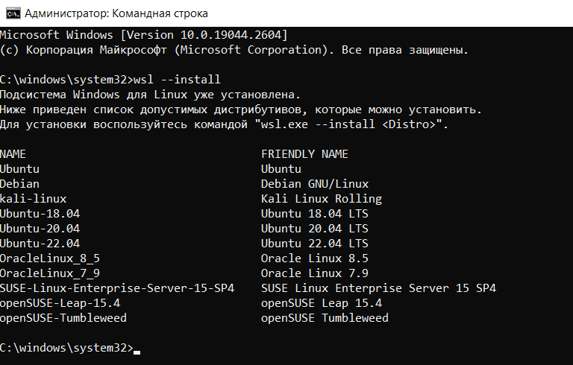

1. Встановлюємо wsl 2, я к версію за замовчуванням.

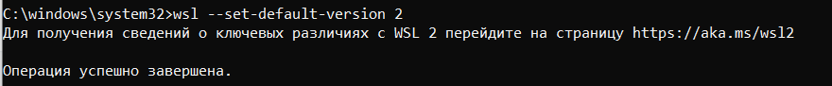

1. Встановлюємо ОС Ubuntu версії 22.04

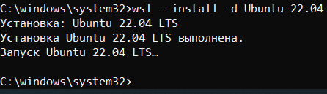

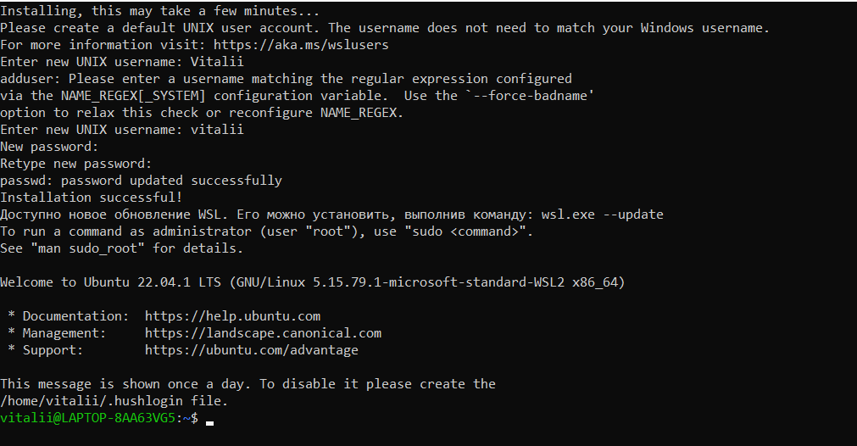

1. Перенесемо встановлену ОС на інший інформаційний носій.

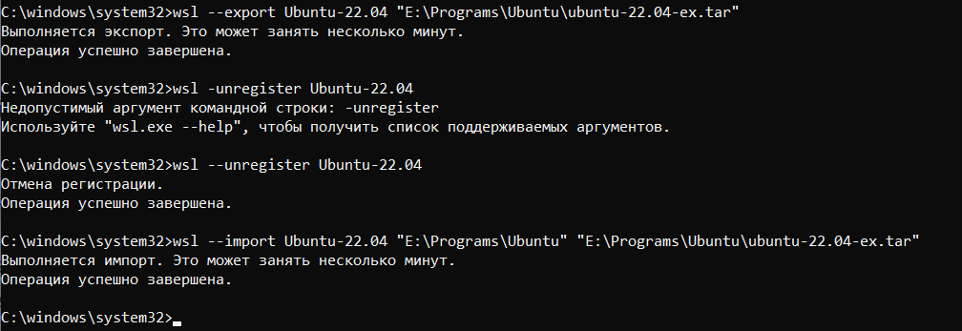

1. Встановимо програму-контейнеризатор Docker, та увімкнемо її інтеграцію з ОС Ubuntu.

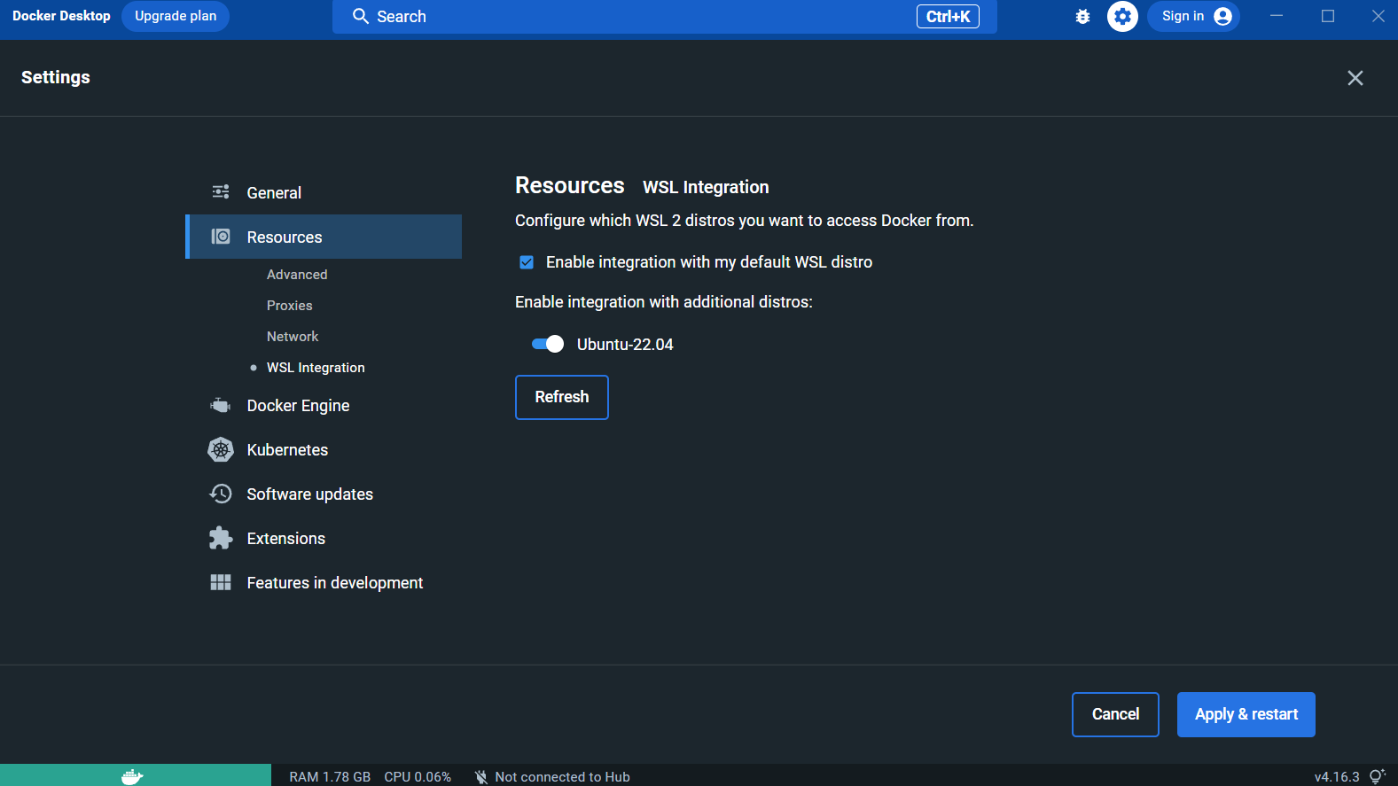

1. Виведемо усі встановлені дистрибутиви в системі, та встановимо ОС Ubuntu – дистрибутивом за замовчуванням.

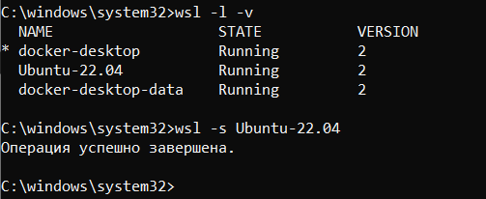

1. За допомогою команди bash – заходимо у підсистему Ubuntu.

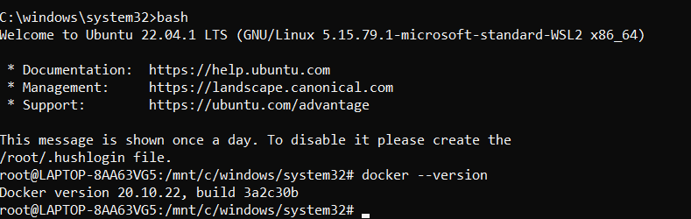

1. За допомогою команди sudo apt install mysql-server – встановлюємо сервер MySQL.
2. Далі, за допомогою команди sudo /etc/init.d/mysql start запускаємо сервер MySQL.



1. Встановлюємо пароль для ROOT користувача.

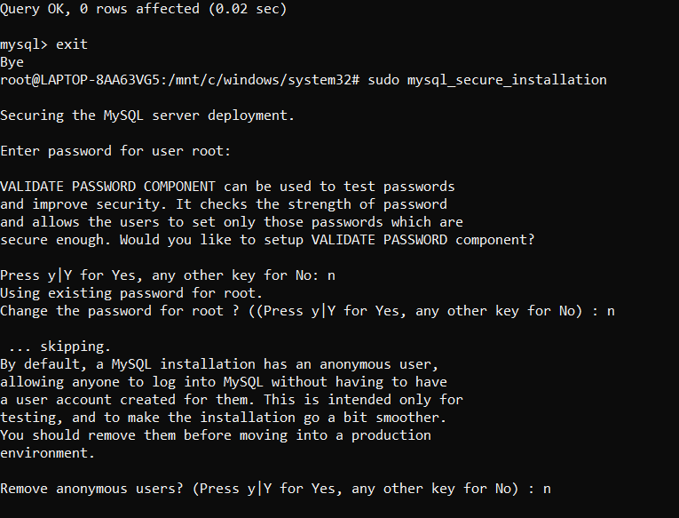

1. Заходимо від ім’я ROOT користувача у MySQL.

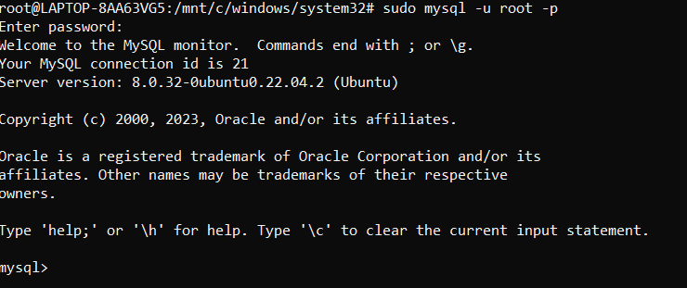

1. За допомогою простих SQL запитів – створюємо нового користувача та наділяємо його привілеями для роботи з БД.

CREATE USER ‘username’@’localhost’ IDENTIFIED BY ‘password’;

GRANT ALL PRIVILEGES ON *.* TO ‘username’@’localhost’ WITH GRANT OPTION;

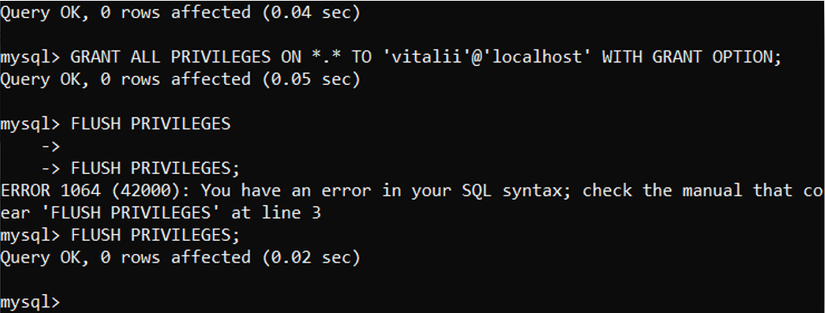

1. Перевіряємо, чи працює MySQL.

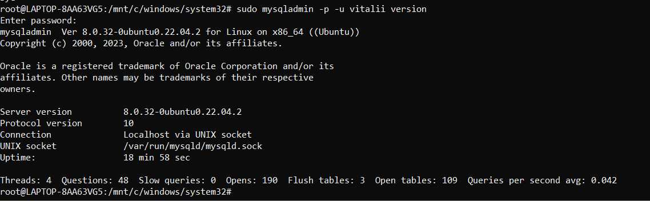

1. Встановлюємо розширення для VSCode для роботи з WSL.
2. Створюємо папку проекту у віртуальному середовищі через термінал. З використанням команди mkdir. Відкриємо цю папку у VSCode. В терміналі запустимо MySQL, та спробуємо виконати декілька простих запитів:

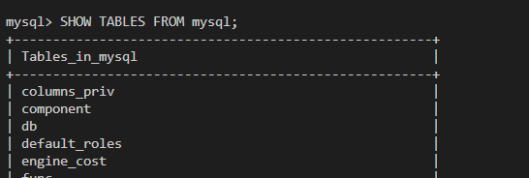

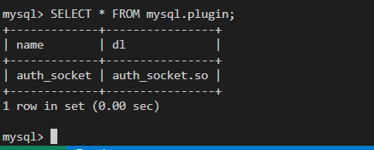,

**Висновок:** Під час роботи я отримав практичні навички з розгортання проекту у віртуальному середовищі, використовуючи технології WSL / Docker.